确认课程一直排几次（6学时）
一个学院一个学院的排课

基于AI的大学智慧排课系统 - 综合开发文档

1. 项目概述 (Project Overview)

1.1 项目背景与目标
随着高等教育的快速发展，高校的课程体系日益复杂，学生数量持续增长，传统的“人工+Excel”排课模式已难以为继。该模式不仅效率低下、耗时耗力，而且极易产生时间、地点、教师的冲突，教学资源（如教室、实验设备）的利用率也难以达到最优化。
本项目旨在利用人工智能技术，特别是遗传算法，开发一个“大学智慧排-课系统”。其核心目标是：
- 自动化与效率提升： 将教务人员从繁琐的手工排课中解放出来，实现一键式智能排课，将数周的工作量缩短至几小时甚至几分钟。
- 冲突最小化与资源优化： 通过算法自动处理复杂的约束条件，从根本上杜绝硬性冲突，并尽可能满足软性偏好，最大化教室、教师等资源的利用率。
- 提升用户体验： 为教务管理员、教师和学生提供直观、可视化的交互界面，支持智能调课、信息查询和个性化反馈，提升各方满意度。
- 数据驱动决策： 推动高校教务管理从“经验驱动”向“数据驱动”的智能化转型，为教学管理决策提供数据支持。

1.2 核心创新
- AI算法驱动： 核心是采用遗传算法来求解排课这一经典的“约束满足问题”（CSP）。算法能在大规模的解空间中高效搜索，找到接近最优的排课方案。
- 实时交互与冲突检测： 用户在可视化界面上手动拖拽调课时，系统能够实时反馈冲突情况并提供优化建议，兼顾了自动化的效率与人工调整的灵活性。
- 自然语言交互： 师生可通过自然语言提交调课或排课偏好（如“下周三下午想调课”、“我希望课程都安排在上午”），系统利用AI进行语义解析，将其转化为排课约束，极大降低了使用门槛。
- 全角色协同闭环： 系统打通了教务、教师、学生之间的信息壁垒，形成“排课-反馈-调整-通知”的管理闭环，确保信息同步，权责清晰。

2. 需求分析 (Requirements Analysis)

2.1 用户角色 (User Roles)
系统主要服务于以下四类用户：
- 教务管理员 (Admin): 系统的核心用户，负责基础数据维护、发起排课任务、处理复杂冲突、审核调课申请、管理系统设置。
- 教师 (Teacher): 查看个人课表、提交排课偏好、发起调课申请、接收调课通知。
- 学生 (Student): 查看个人/班级课表、订阅课表、接收课程变动通知。
- 后勤管理员 (Logistics Admin): 查看教室利用率统计，管理教室信息和设备状态。

2.2 功能需求 (Functional Requirements)
模块 | 功能点 | 详细描述 | 用户角色
基础数据管理 | 课程管理 | 增删改查课程信息（课程名、学分、周学时、授课形式、所需设备等）。 | 管理员
 | 教师管理 | 增删改查教师信息（姓名、职称、可授课程、时间偏好等）。 | 管理员
 | 学生/班级管理 | 增删改查学生和班级信息，维护班级与课程的对应关系。 | 管理员
 | 教室管理 | 增删改查教室信息（校区、教学楼、容量、设备类型如多媒体/实验室）。 | 管理员, 后勤
智能排课 | 一键智能排课 | 管理员设置好学期、排课范围后，点击按钮，系统基于遗传算法自动生成全局课表。 | 管理员
 | 约束条件设置 | 提供界面让管理员设置硬性约束（如教师/教室/班级时间冲突）和软性约束（如教师偏好、课程连排、上午/下午课程分布等）的权重。 | 管理员
 | 排课进程显示 | 在排课过程中，实时显示算法的迭代次数、当前最优解的适应度（冲突数）等。 | 管理员
可视化课表 | 多维度视图 | 提供按周/按天查看的时间视图，以及按教师、班级、教室查看的角色专属视图。 | 所有角色
 | 拖拽式调课 | 管理员可在课表上直接拖拽课程方块进行手动调整。 | 管理员
 | 实时冲突检测 | 拖拽课程时，系统立即高亮显示时间、资源等冲突，并给出可行的空闲时段建议。 | 管理员
 | 筛选与搜索 | 支持按课程名、教师名、班级等关键词快速筛选和定位课表内容。 | 所有角色
 | 课表导出/打印 | 支持将课表导出为PDF、Excel格式或直接打印。 | 所有角色
协同与反馈 | 教师调课申请 | 教师通过表单或自然语言提交调课申请，说明原因和期望时间。 | 教师
 | 智能调课推荐 | 系统接收到申请后，自动寻找可行的调课方案（涉及的教师、班级、教室均空闲），供管理员参考。 | 管理员
 | 审批与通知流程 | 管理员审核调课申请。一旦通过，系统自动向所有相关师生发送通知（通过站内信/APP推送）。 | 管理员, 教师, 学生
 | 个性化需求反馈 | 师生可提交排课偏好，系统解析后作为软性约束加入算法模型。 | 教师, 学生
统计与分析 | 资源利用率分析 | 以热力图、图表等形式展示全校/各教学楼的教室利用率，辅助资源调配。 | 管理员, 后勤
 | 冲突分析报告 | 排课任务完成后，生成冲突报告，列出未能满足的软性约束及其原因。 | 管理员
用户与权限 | 角色权限管理 (RBAC) | 系统管理员可为不同用户分配不同角色，确保数据安全和操作权限分离。 | 管理员

2.3 非功能需求 (Non-functional Requirements)
- 性能： 核心排课算法需在可接受的时间内（如大型高校的全校排课应在数小时内）完成。系统应支持至少100+用户并发访问课表查询等常规操作。
- 易用性： 界面设计直观、简洁。拖拽、点击等交互操作流畅自然。
- 安全性： 用户密码需加密存储。前后端通信采用HTTPS。具备基于角色的访问控制，防止未授权操作。
- 可扩展性： 系统架构应易于扩展，未来可方便地增加新的约束类型或与其他教务系统（如学分、选课系统）对接。
- 兼容性： 兼容Chrome、Firefox、Safari等主流现代浏览器。

4. 核心算法设计 (Core Algorithm Design)
排课问题的本质是在满足所有硬约束的前提下，尽可能地优化软约束指标。遗传算法非常适合解决此类多目标优化问题。

4.1 遗传算法流程
通过python代码调用sql里的数据，然后通过遗传算法进行排课，然后再生成老师/同学/教师的视角里的课程安排表（视图）
- 编码 (Chromosome Representation):
  - 一个基因 (Gene) 代表一个排课单元，可以是一个元组 (开课计划ID, 教室ID, 时间段ID)。
  - 一个染色体 (Chromosome) 代表一个完整的课表方案，即所有开课计划的基因列表。
  - Chromosome = [Gene1, Gene2, ..., GeneN]
- 初始化种群 (Initial Population):
  - 随机生成N条染色体（即N个完全随机的课表方案）。这些初始方案很可能充满了冲突。
- 适应度函数 (Fitness Function):
  - 这是算法的核心，用于评价一个课表方案（染色体）的好坏。适应度分数越高，方案越优。
  - Fitness = BaseScore - w_hard * Hard_Penalty - w_soft * Soft_Penalty
  - BaseScore: 一个较大的基准分。
  - Hard_Penalty: 硬约束的惩罚项。每出现一个硬冲突，就扣除一个巨大的分数。
    - 教师冲突： 同一教师在同一时间被安排在不同地点。
    - 班级冲突： 同一班级在同一时间被安排上不同课程。
    - 教室冲突： 同一教室在同一时间被安排给不同课程。
    - 容量冲突： 班级人数大于教室容量。
  - Soft_Penalty: 软约束的惩罚项。每出现一个不满足的软约束，就扣除一个较小的分数。
    - 教师偏好： 课程时间不在教师的偏好时段内。
    - 课程连排： 需要连排的课程被分开了。
    - 学生空档： 学生一天中的课程过于分散，出现过多“一节课的空档”。
  - w_hard, w_soft 是权重，可以由管理员在界面上调整。
- 选择 (Selection):
  - 根据适应度分数，从当前种群中选择优秀的染色体进入下一代。常用方法如“轮盘赌选择”，适应度越高的个体被选中的概率越大。
- 交叉 (Crossover):
  - 模拟基因重组。随机选择两个父代染色体，交换它们的部分基因，产生两个新的子代染色体。这有助于将不同优秀方案的优点结合起来。
- 变异 (Mutation):
  - 以一个很小的概率，随机改变染色体上的某个基因（例如，为一个课程随机更换一个时间或教室）。这有助于跳出局部最优解，增加解的多样性。
- 终止条件 (Termination):
  - 重复步骤3-6，直到满足以下任一条件：
    - 达到预设的最大迭代次数。
    - 种群中最优个体的适应度分数连续多代没有提升。
    - 找到了一个没有硬性冲突的解（Hard_Penalty == 0）。

5. 开发步骤 (Development Steps)

阶段一：环境搭建与基础框架 (约1周)
- 安装Python, Node.js, MySQL, Redis, Docker。
- 使用 create-vue 初始化前端项目，引入 TypeScript 和 Element Plus。
- 使用 pip 安装 FastAPI, SQLAlchemy, Celery, DEAP 等Python库。
- 建立Git仓库，编写 Dockerfile 和 docker-compose.yml。
- 搭建基础的前后端项目结构，实现“Hello World”级别的通信。

阶段二：核心数据管理模块 (约2-3周)
- 设计并创建数据库表结构。
- 后端：使用SQLAlchemy定义数据模型，编写针对教师、课程、班级、教室的CRUD API。
- 前端：创建对应的管理页面，实现表单、表格，并与后端API联调，完成基础数据的录入和管理功能。

阶段三：智能排课算法实现 (约3-4周)
- 后端：创建独立的算法模块。
- 实现染色体编码、适应度函数（先只考虑硬约束）。
- 实现选择、交叉、变异等核心遗传算法算子。
- 将算法逻辑与Celery集成，编写一个异步任务函数 start_timetabling_task。
- 前端：创建一个简单的排课任务发起页面，点击按钮后能调用后端API，并将任务ID存起来用于轮询结果。

阶段四：可视化与交互界面开发 (约3周)
- 前端：引入 FullCalendar 库。
- 后端：编写API，根据任务ID查询排课结果并返回给前端。
- 前端：将获取到的课表数据渲染到 FullCalendar 视图中。
- 实现多视图切换（按教师、班级等）。
- 实现核心的拖拽调课功能，并在拖拽时调用后端API进行实时冲突检测。

阶段五：高级功能与优化 (约2周)
- 算法：在适应度函数中加入软约束，并提供权重配置界面。
- 后端：开发调课申请的审批流API。
- 前端：开发教师调课申请界面和管理员审批界面。
- 实现站内信或WebSocket推送通知功能。
- 开发数据统计与可视化模块（教室利用率等）。

阶段六：测试、部署与文档 (约2周)
- 进行单元测试、集成测试和用户验收测试。
- 修复Bug，优化性能。
- 编写详细的用户手册和部署文档。
- 使用Docker Compose在服务器上一键部署所有服务。
总计开发周期：约12-14周

使用场景：
排课主要由算法完成， AI可以根据学校规模、约束复杂度，调课申请，自动调整遗传算法的交叉率、变异率等参数，实现智能冲突修复、自然语言交互、个性化推荐
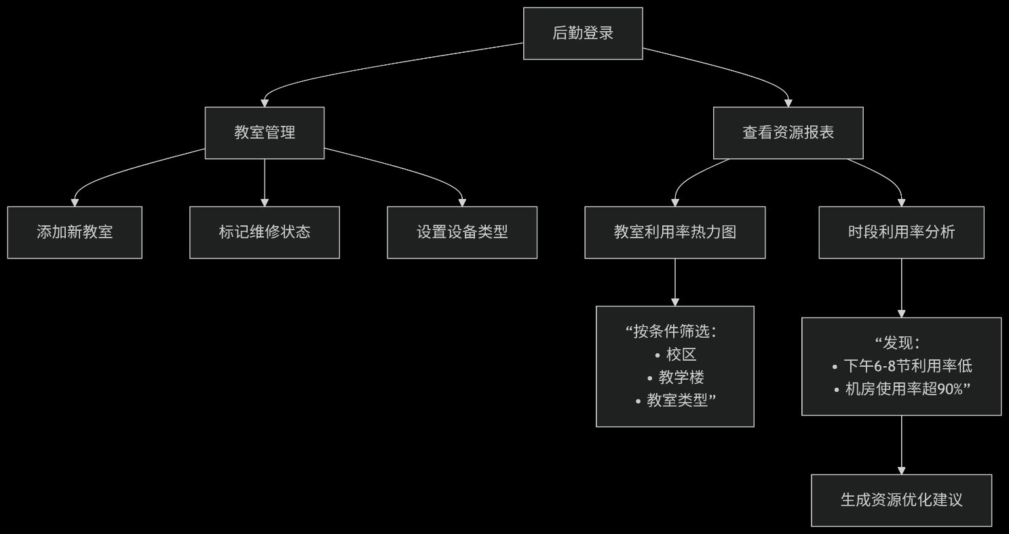
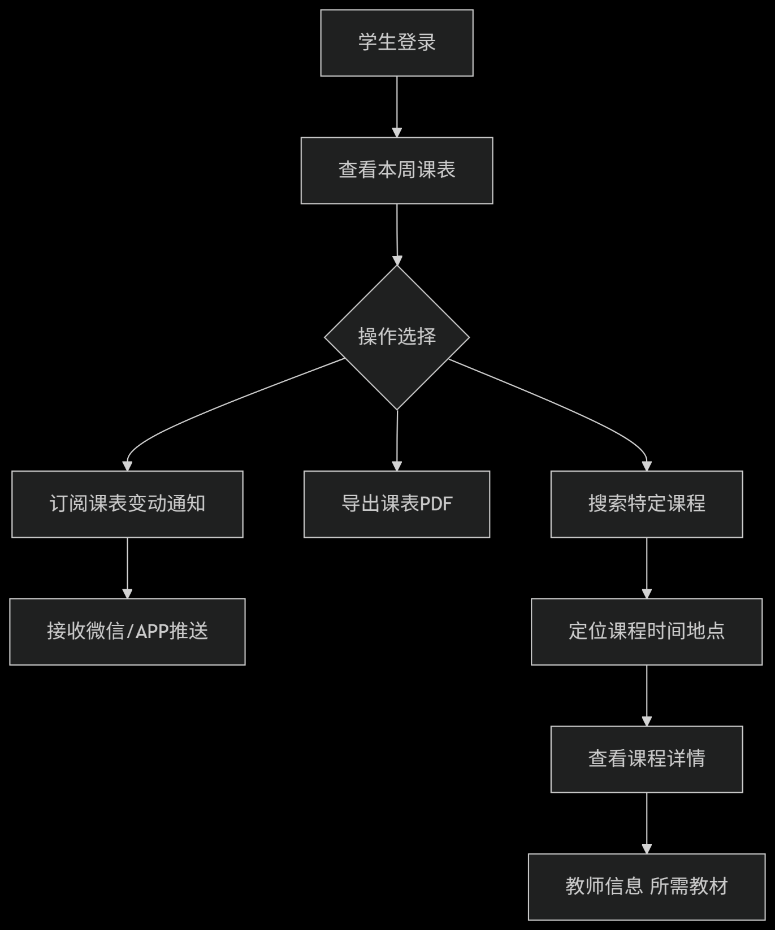
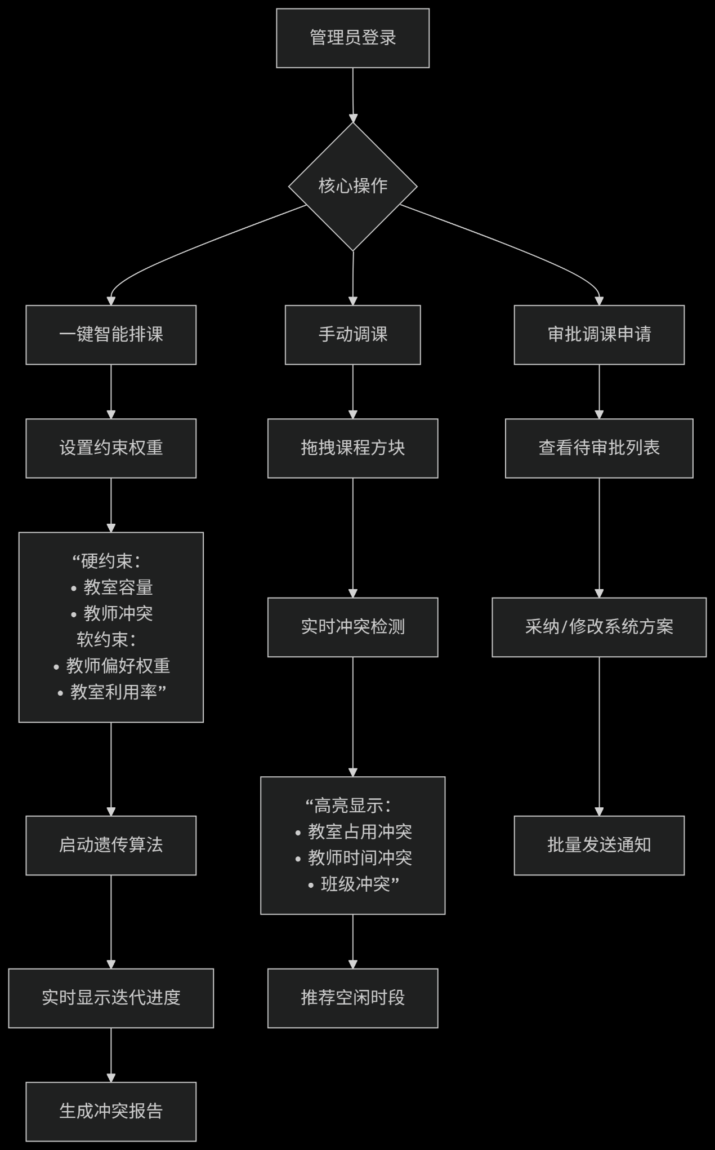
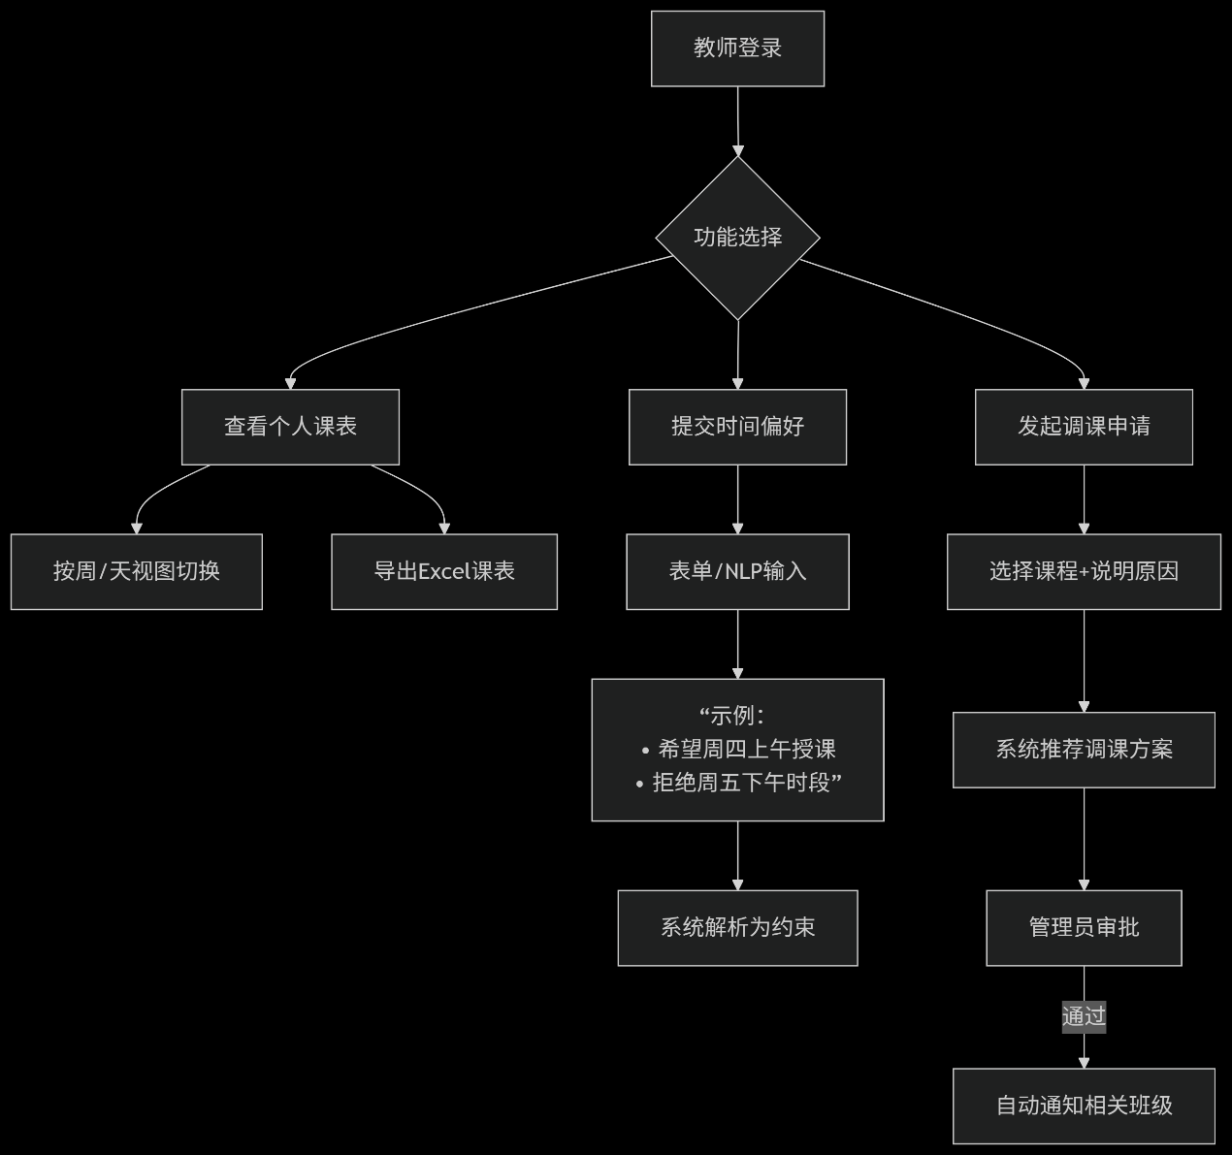
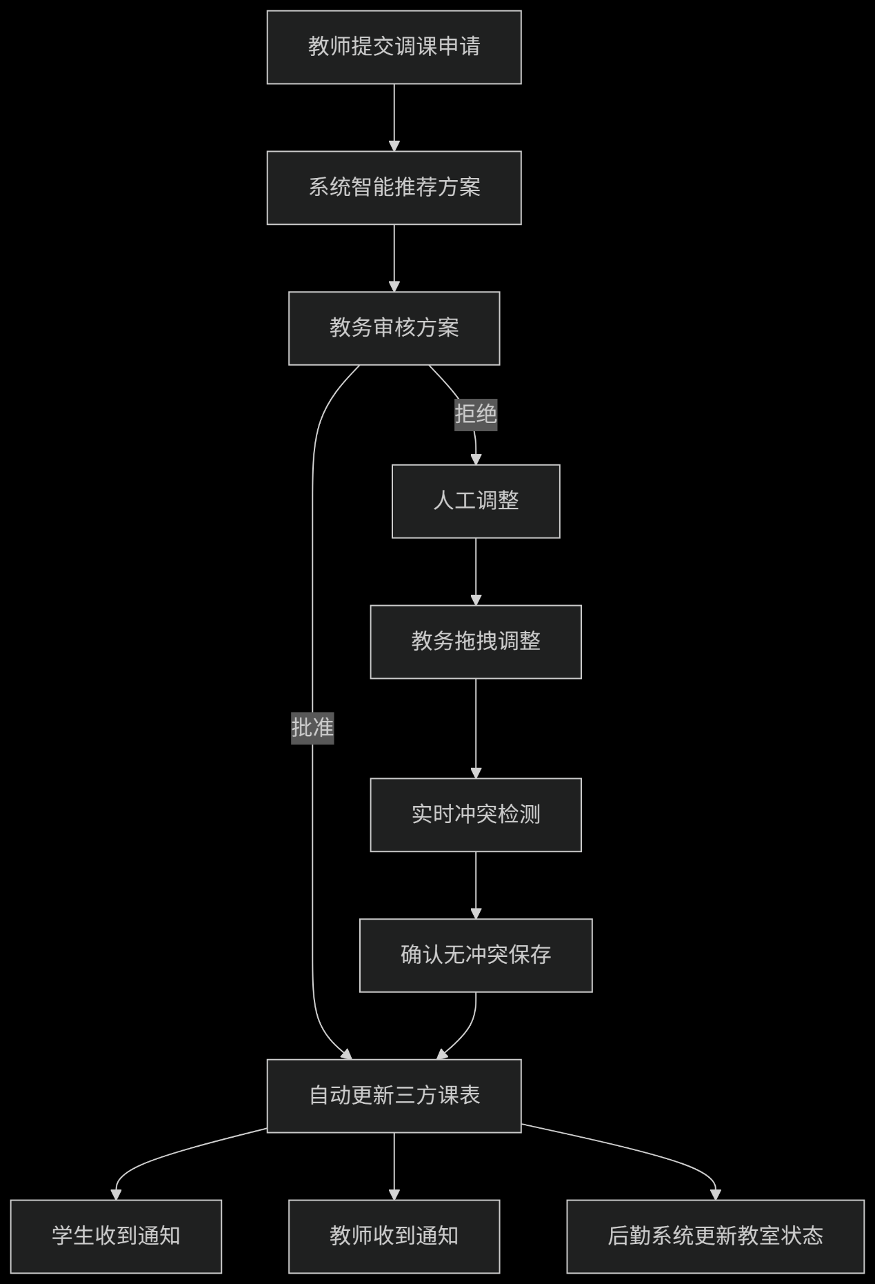
方案1：

注意情况：
- 相同的课程名称，对不同专业的学生有不同的课程性质（必修/选修），排课按照课程编号排；解决
- 老师名字相同，编号不同，解决
- 合班/分班课:解决
- 不同专业上相同课程（形策）解决
- 一个课程有多个老师 解决

排课，按专业，年级，分班级排老师的课，由ai/算法完成，再由同学选课
默认星期四下午为形策，

一周开两次课的课程在排课任务表可以根据排课编号区分，每次至少为2节，且一般不在同一天，解决每周上２次课，一次课连排２节，另一次课连排３节
（一天有13节课，每节课45分钟，只有1-2、3-5、6-7、8-10、11-13节可以连堂，两节连堂即连排节次为2，三节连堂即为连排节次为3，同时，两节连堂的课程可以放在连排节次为3的时间表里，而三节连堂的课程不能放在连排节次为2的时间表里）

方案2：
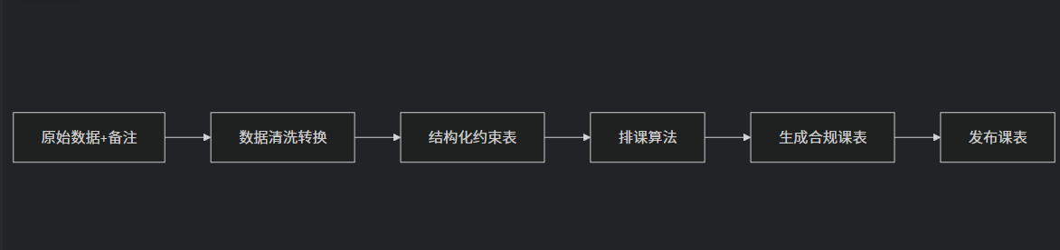

要求：管理员具备所有功能，只能由管理员进行排课，能以老师/学生视角查看每周的排课结果（教师，课程，教师，开课时间等），点击查看更详细内容（即）；也可能跨校区，也能查看排课结果。
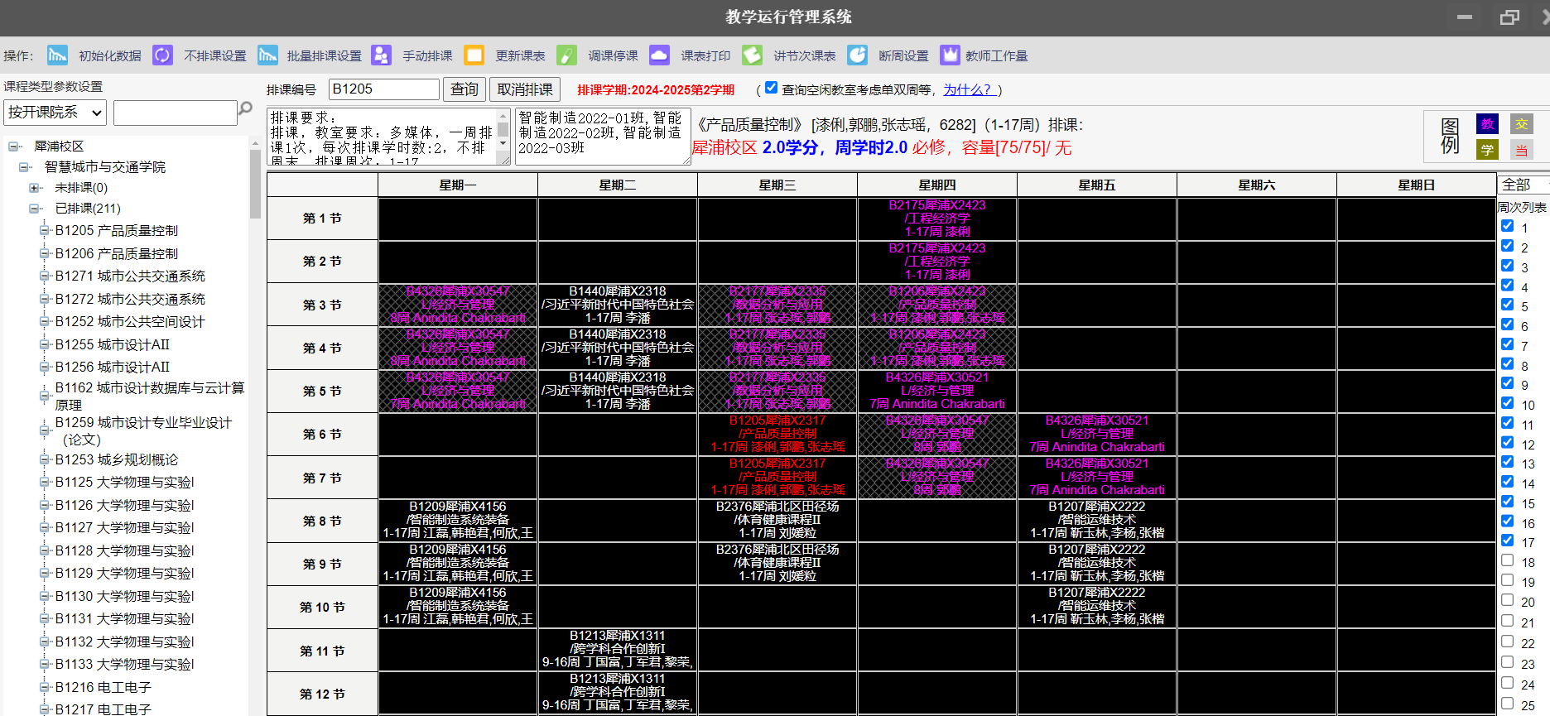

排课算法的目标，就是为 teaching_tasks 表中的每一条记录在 schedules 表中找到一个不冲突的时间和地点。

概念：

排课优先级：
- 通识课
- 必修课
- 学生多的课：分每班单独上，两个班起上，四个班一起上
- 学分多的课：每周4学时:2次,5学时:2次,6学时:2/3次
- 选修课

约束优先级：
- 教师或课程组的时间约束
- 优先排可选时段
- 校区通勤时间(同一教师在同一天的同一时段的课(上下,晚)只能排在同一校区)
- 能够上连堂课的老师在同一教室
- 因教室容量约束和时间冲突约束(有冲突则另选时间)
- 尽量提高教室利用率
- 考虑学生负荷

排课算法核心步骤
- 数据预处理
- 染色体编码
- 适应度函数设计
- 遗传操作（选择、交叉、变异）
- 约束处理
- 迭代优化

